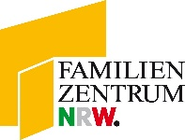
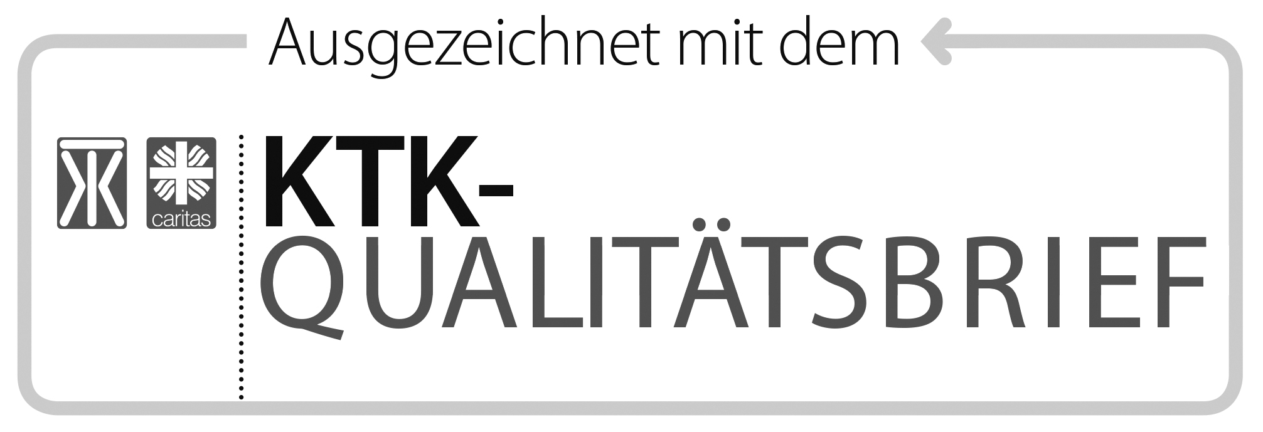
Zertifizierte Bewegungsfreundliche Kindertagesstätte
Sprachkita NRW

Familienzentrum und Kindergarten St. Nikolaus
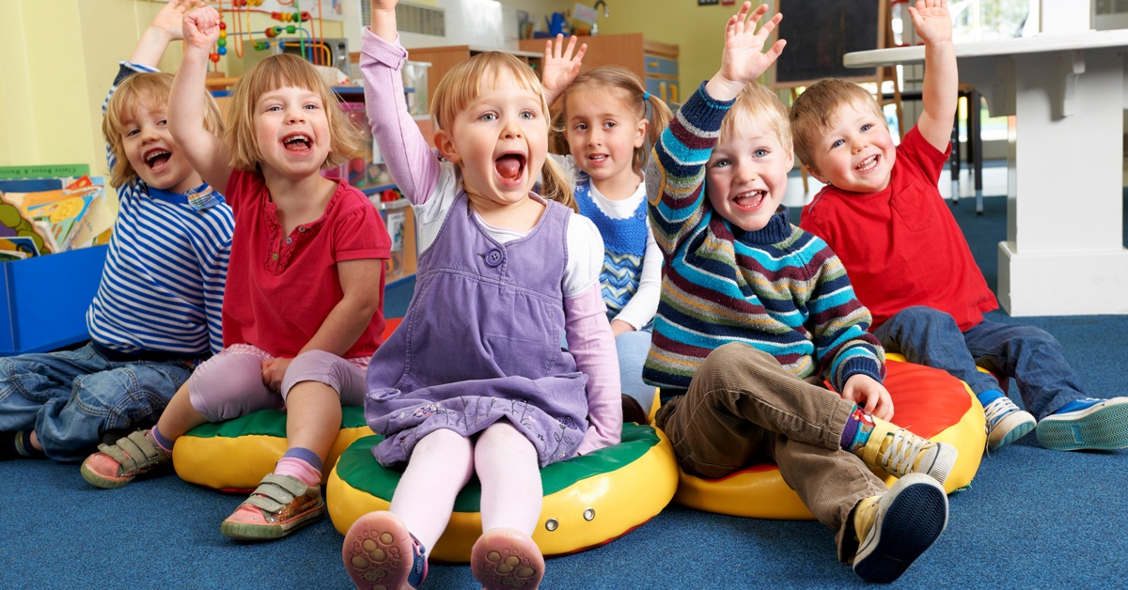
Anmeldungen für das Kindergartenjahr 2022/2023
können bis zum 15.09.2021 im Kindergarten nach telefonischer Absprache erfolgen.

Telefon: 02721 -3481
Email: st-nikolaus-grevenbrueck@kath-kitas-olpe.de

